Friedhelm Loh Group: 19 neue Maschinen- und Anlagenführer
Unternehmenskommunikation
Regina Wiechens-Schwake
Tel.: 02772/505-2527
E-Mail: wiechens-schwake.r@rittal.de
Dr. Carola Hilbrand
Tel.: 02772/505-2680
E-Mail: hilbrand.c@rittal.de
Rittal GmbH & Co. KG
Auf dem Stützelberg
35745 Herborn
www.rittal.de

Für Bildung ist es nie zu spät: 19 Mitarbeiter erfolgreich nachqualifiziert
Spitzenleistung von Spitzenmitarbeitern: 19 Maschinen- und Anlagenführer und 17 Potentialträger der Friedhelm Loh Group wurden jetzt für ihre Erfolge in den Nachqualifizierungs- und Förderprogrammen geehrt. Bei der Zeugnisübergabe sprach Dr. Friedhelm Loh großes Lob an die fleißigen Fachkräfte aus und betonte die Bedeutung des lebenslangen Lernens für Unternehmen und Fachkräfte.
Herborn, 23. Mai 2016 – Ein ganzes Jahr lang nach Feierabend büffeln, in der Kantine lernen und jeden Samstag die Schulbank drücken: Die Mühen der 19 Mitarbeiter der Friedhelm Loh Group haben sich jetzt ausgezahlt. Dank ihrer Nachqualifizierung haben sie jetzt ihren Berufsabschluss in der Tasche und können sich fortan ausgebildete Maschinen- und Anlagenführer nennen. 12 Monate, 37 Samstage und rund 320 Stunden haben sie in der Loh Academy für den Vorbereitungskurs investiert und sich trotz Schichtarbeit den Lehrstoff einer zweijährigen Ausbildung erarbeitet. Für unbändige Motivation, Fleiß und Engagement wurden die Fachkräfte bei der feierlichen Zeugnisübergabe von Dr. Friedhelm Loh, Inhaber und Vorstandsvorsitzender der Friedhelm Loh Group, jetzt persönlich geehrt: „Mit Ihrem Know-how können Sie bei den Entwicklungen in der Industrie mitreden und ganz aktiv mitgestalten“, lobte der Firmenchef: „Ihre Leistung ist bemerkenswert.“
Zum zweiten Mal eröffnete die Friedhelm Loh Group seinen Mitarbeitern die Möglichkeit einen anerkannten Berufsabschluss nachzuholen, ohne beruflich kürzer treten zu müssen. Im vergangenen Jahr erlangten bereits 16 Mitarbeiter auf diesem Weg ihren ersten Berufsabschluss, 19 Kollegen folgten 2015 in deren Fußstapfen. In diesem Jahr sind es schon 30 Teilnehmer, die in die Nachqualifizierung gestartet sind. Umgesetzt und organisiert wird das Programm mit der Loh Academy, die in Absprache mit der IHK Lahn-Dill ein vollständiges Schulungskonzept entwickelt hat und die Teilnehmer in 12 Monaten optimal auf die Prüfung vorbereitet. Neben Praxisphasen in der Rittal Ausbildungswerkstatt unterrichtet und begleitet ein Berufsschullehrer die Gruppe. „Sie haben Mut und einen festen Willen bewiesen, denn Sie haben Ihre gesteckten Ziele erreicht“, lobte Dr. Friedhelm Loh die Gruppe: „Sie wollten mehr wissen, damit Sie mehr können. Mit diesem Know-how geben Sie Ihrem Leben mehr Inhalt.“
Lebenslang lernen und Potentiale freisetzen
Mit den Maschinen- und Anlagenführern erhielten auch 17 Teilnehmer des Förderprogramms für Potentialträger eine persönliche Ehrung: „Mit Ihrer Motivation und Ihrem Ehrgeiz haben Sie in Ihren persönlichen Erfolg und unseren gemeinsamen Erfolg investiert“, so Dr. Loh: „Hören Sie jetzt nicht auf, sich weiterzuentwickeln. Denn lebenslang weiter zu lernen und zu wachsen, ist essenziell für ein erfülltes Leben.“ Das Förderprogramm für Potentialträger sei aus dem Bewusstsein heraus entstanden, dass das lebenslange Lernen schon früh beginnen muss, um den Herausforderungen der Zukunft zu begegnen. Das Programm eröffnet Potentialträgern schon während der Ausbildungszeit die Möglichkeit, sich über zwei Jahre hinweg in speziellen Seminaren und Weiterbildungsmaßnahmen fachlich weiterzuentwickeln. Das Besondere dabei: Das Programm fördert und fordert die Teilnehmer individuell.
„Es ist nicht selbstverständlich, dass ein Unternehmen seine Mitarbeiter so unterstützt“, dankte der frisch gebackene Maschinen- und Anlagenführer Oliver Becker der Unternehmensleitung und der Loh Academy. Nach 17 Jahren im Beruf bei Rittal sei er nun stolz auf seine erfolgreiche Leistung und den erreichten Abschluss: „Außer einer Menge Fachwissen habe ich noch etwas mitgenommen – ein gutes Gefühl.“
(3.767 Zeichen)

■
Bildmaterial
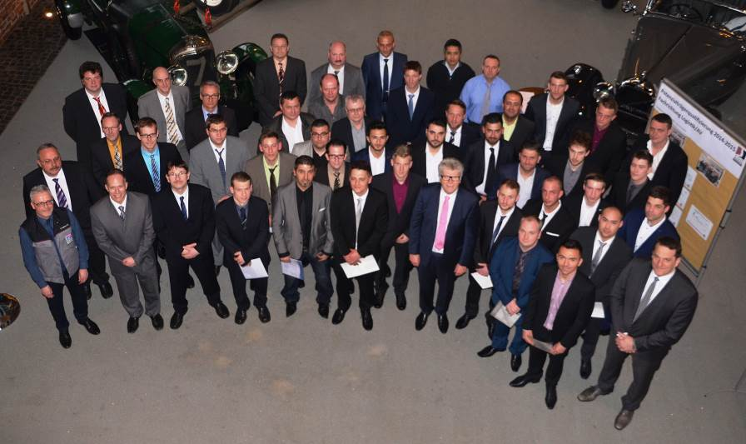
Fri162020000.jpg: 19 Maschinen- und Anlagenführer und 17 Potentialträger der Friedhelm Loh Group erhielten ihre Zeugnisse und wurden für ihre Erfolge in den Nachqualifizierungs-, Ausbildungs- und Förderprogrammen von Dr. Friedhelm Loh geehrt.
Abdruck honorarfrei. Bitte geben Sie als Quelle Rittal GmbH & Co. KG an.

Friedhelm Loh Group
Die weltweit tätige Friedhelm Loh Group (F.L.G.) erfindet, entwickelt und produziert maßgeschneiderte Produkte und Systemlösungen für Industrie, Wirtschaft und Handel. Die Unternehmen der Friedhelm Loh Group gehören zu den Topadressen in ihren jeweiligen Branchen – als Erfinder und kompetente Produzenten. Sie reichen vom weltweit führenden Systemanbieter für Schaltschränke, Stromverteilung, Klimatisierung und IT-Infrastruktur (Rittal) über Europas Nummer 1 bei Softwarelösungen für den Maschinen- und Anlagenbau sowie die Industrie bis hin zur durchgängigen Fertigungskompetenz mit den modernen Materialien Stahl, Aluminium und Kunststoff.
Das Familienunternehmen ist mit 18 Produktionsstätten und 78 internationalen Tochtergesellschaften weltweit präsent. Die inhabergeführte Friedhelm Loh Group beschäftigt über 11.500 Mitarbeiter und erzielte im Jahr 2015 einen Umsatz von rund 2,2 Milliarden Euro. Zum achten Mal in Folge wurde die Unternehmensgruppe 2016 als Top-Arbeitgeber Deutschland ausgezeichnet. Weitere Informationen unter www.friedhelm-loh-group.com.

